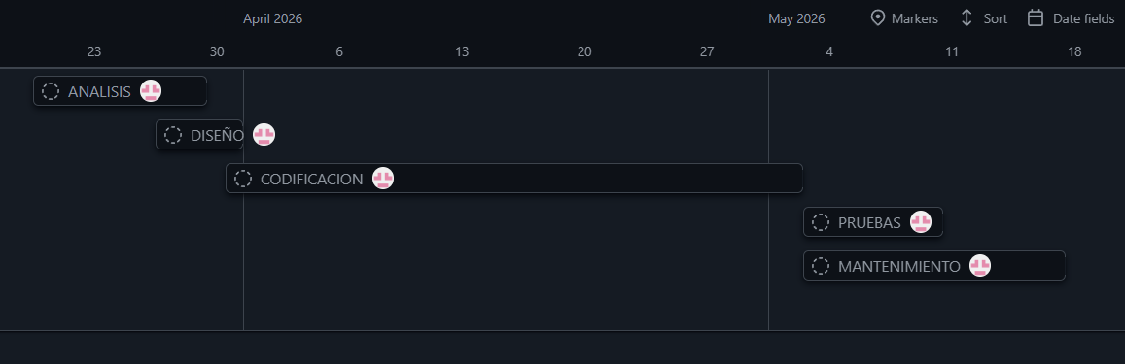
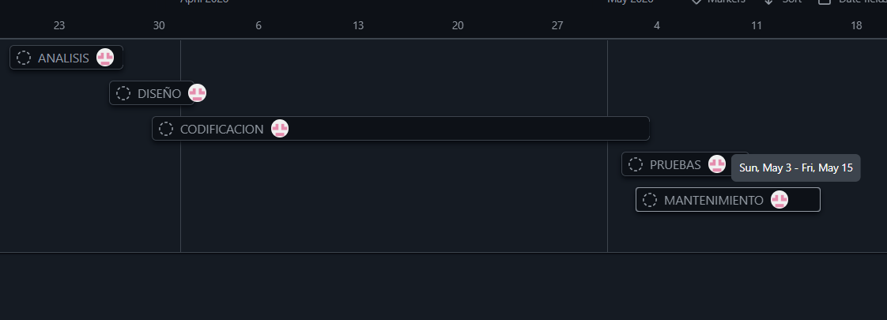
Primer Diagrama de GANT:
Inicio 20 Marzo
Fin 15 de Mayo
Último Diagrama de GANT :
Inicio 20 Marzo
Fin 17 de Mayo

